

T.C
BANDIRMA ONYEDİ EYLÜL ÜNİVERSİTESİ

İKTİSADİ VE İDARİ BİLİMLER FAKÜLTESİ

HAZIRLAYANLAR: EBRU KORKMAZ
ZEYNEP BOZKURT

KONU: DİNAMİK PROGRAMLAMADA ENVANTER VE STOK

İÇİNDEKİLER
DİNAMİK PROGRAMLAMADA STOK(ENVANTER) YÖNTEMİ 2
STOK MODELLER 3
Stok Modelleri - Örnek 3

DİNAMİK PROGRAMLAMADA STOK(ENVANTER) YÖNTEMİ

Envanter yönetimi, müşteri talebinin en düşük maliyetlerle zamanında

karşılanmasını sağlar. Bu nedenle envanter yönetiminin doğru yapılması,

işletmelere rekabet ortamında üstünlük sağlayacağı gibi, maliyetlerini de

azaltacaktır. Envanter kuramı literatüründeki klasik modellerin çoğu, ürünlerin süre

kısıtlaması olmadan stoklanabileceğinden hareketle geliştirilmiştir. Oysa sağlık,

gıda gibi birçok alanda karşılaştığımız raf ömrü olan ürünlerin envanter kontrolü,

dayanıklı ürünlerin envanter kontrolünden farklıdır ve önemli bir problemdir. Bu

çalışmada bozulabilir envanter probleminin genel yapısı ve dinamikleri kısaca

problemin hangi yönleri ile farklılık göstereceği incelenmiştir. Ayrıca bozulabilir

envanter probleminin çözümüne önemli katkılar yapmış olan çalışmalar

araştırılmış, uygun bir sınıflamaya göre bu çalışmalar kısaca sunulmuştur.

STOK MODELLER
1. Zaman dönemlere ayrılmıştır: 1,2,…,T {Aşamalar}
2. Her dönem başında firma elinde bulunan stoğa {Durum} göre kaç adet üretim yapacağına karar vermelidir {Karar}
3. Her dönemin talebi üretim veya dönem başında elde bulunan stok ile karşılanmalıdır.
4. Firmanın sınırlı bir stok kapasitesi vardır.
5. Firmanın amacı 1,2,…,T dönemlerindeki talepleri en az maliyetle karşılamakt
Yanıt
Bu sorunun çözümünde dinamik programlama kullanılabilmesi için uygun durum, aşama ve kararın belirlenmesi gerekmektedir. Tek bir aşama kaldığında sorun açıkça çözülebilecek şekilde aşama tanımlanmalıdır. Dördüncü ayın başlangıcında firma talebi en küçük maliyetle basit olarak o ay ürettiğinin ve üçüncü ay sonu stokda kalanın dördüncü ay talebini karşılayacak şekilde üretimi yaparak (4. ay üretimi = 4. ay talebi – 3. ay sonu stoğu) karşılayacaktır. Böylece geriye bir ay kaldığında firmanın sorunu kolayca çözülebilir. Bu nedenle zaman aşamayı gösterecektir. Pek çok dinamik programlama sorununda aşama zamanla ilgilidir. Her aşamada (ya da ayda) şirket kaç adet ürün üreteceğine karar vermelidir. Bu kararı vermek için şirket içinde bulunulan ayın başlangıcındaki stok düzeyini bilmelidir. Bu nedenle herhangi bir aşamadaki durum başlangıç stoğu düzeyi olacaktır. ft(i)’yi t, t+1, ..., 4 ayları için t ayının başlangıcında i birimin elde olması durumunda talebi karşılamanın en düşük maliyeti olacak şekilde tanımlamak gereklidir. c(x); bir dönemde x adet üretmenin maliyetidir. c(0)=0 ve x>0 için c(x)=3+x’dir. Sınırlı stok kapasitesi ve talebin zamanında karşılanması zorunluluğu nedeniyle her dönemde olası durumlar 0, 1, 2, 3 ve 4’dür. Bu nedenle f4(0), f4(1), f4(2), f4(3), ve f4(4) belirlenerek çözüme başlanmalıdır. Daha sonra bu bilgi kullanılarak f3(0), f3(1), f3(2), f3(3) ve f3(4) belirlenir. Bir sonraki aşama f2(0), f2(1), f2(2), f2(3) ve f2(4) belirlenmesidir. Son olarak f1(0) belirlenir. Tüm bu işlemler sonucu her ay için en iyi bir üretim seviyesine karar verilir. xt(i): t ayının başlangıcında elde i birim olması durumunda t, t+1, ..., 4 ayları boyunca toplam maliyeti en küçükleyen üretim düzeyidir.

Stok Modelleri - Örnek

Bir şirketin ürününe önümüzdeki dört ay boyunca talep sırasıyla 1, 3, 2 ve 4 adettir.
Her ayın başında şirket o ay kaç adet ürün üreteceğine karar vermek zorundadır.
Üretim için hazırlık (sabit) maliyeti $3’dır.
Üretilen her ürün için değişken maliyet $1’dır.
Her ayın sonunda eldeki her ürün için 50¢’lik bir stokta tutma maliyeti söz konusudur.
Bir ayda en fazla 5 adet ürün üretilebilir. Her ayın sonunda stokta en fazla 4 adet ürün olabilir.
Birinci ayın başında elde ürün olmadığı varsayılacaktır. Şirket dört ay boyunca taleplerin zamanında karşılandığı ve üretim ile taşıma maliyetlerinin en küçüklendiği bir üretim çizelgesi belirlemek istemektedir.

Stok Modelleri - Örnek

Talepler:
1. ay: 1 birim; 2. ay: 3 birim; 3. ay 2 birim; 4. ay: 4 birim
Üretim hazırlık maliyeti: $3
Üretim değişken maliyeti: $1 / ürün
Stokta tutma maliyeti: $0.50
Üretim kapasitesi: 5 adet
Stok kapasitesi: 4 adet

Aşamalar: dönemler (ay, hafta, gün) 1,2,…,T
Durumlar: dönem başı stok
Karar: dönemde ne kadar üretilecek
Yineleme Formülü: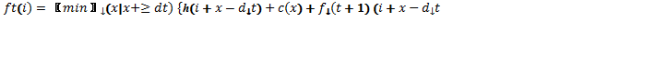

Stok Modelleri - Örnek
4. Ay hesaplamaları
Talep : 4 adet
4 - 0 birim üretmenin maliyeti = c (4) = 3 + 4 = $7 ve 4 - 0 = 4
4 - 1 birim üretmenin maliyeti = c(3) = 3 + 3 = $6 ve 4 - 1 = 3
4 - 2 birim üretmenin maliyeti = c(2) = 3 + 2 = $5 ve 4 - 2 = 2
4 - 3 birim üretmenin maliyeti = c(1) = 3 + 1 = $4 ve 4 - 3 = 1
4 - 4 birim üretmenin maliyeti = c(0) = 3 + 0 = $3 ve 4 - 4 = 0

3. Ay hesaplamaları
(Talep: 2 adet)
Toplam maliyet: )

Toplam maliyet
3.,4., aylar
*
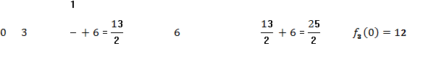
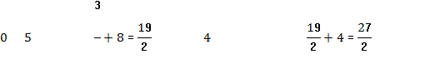

Toplam maliyet
3.,4. aylar

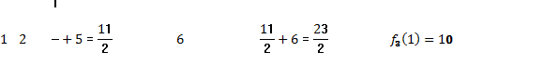
*

*
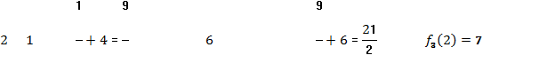


Toplam maliyet
) 3.,4. aylar

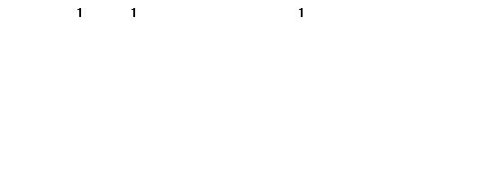
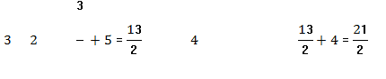

*
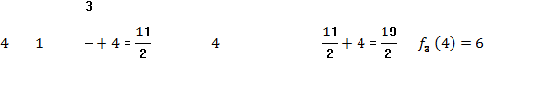

2. Ay hesaplamaları
(Talep: 3 adet)
Toplam maliyet: (
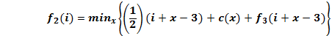

Toplam maliyet
2.,4.aylar

*

1. Ay hesaplamaları
Talep 1 adet 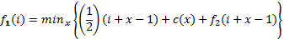
Başlangıç stoğu yok
Toplam maliyet
1.,4. aylar

*
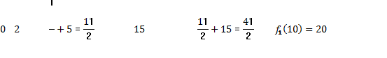
SONUÇ:
En iyi üretim çizelgesinin belirlenmesi
(0)=$20 , (0)=1 dönem sonu stok: 0
(0)=16, (0)=5 dönem sonu stok: 2
(2)=7, (2)=0 dönem sonu stok: 0
(0)=4, (0)= 4

KAYNAKÇA

http://web.itu.edu.tr/kabak/dersler/EM302/pdf/dinamik.pdf

